NAVODILA ZA DOSTOP DO VIDEOKONFERENCE
Dragi učenci
Pošiljam vam navodila za dostop do našega srečanja v živo. Upam, da bomo lahko prišli skupaj. Vpis je čisto preprost. Za datum in uro srečanja v živo boste pravočasno obveščeni.
- Odprite Firefox ali Crome in v okence vtipkajte Jitsi meet.

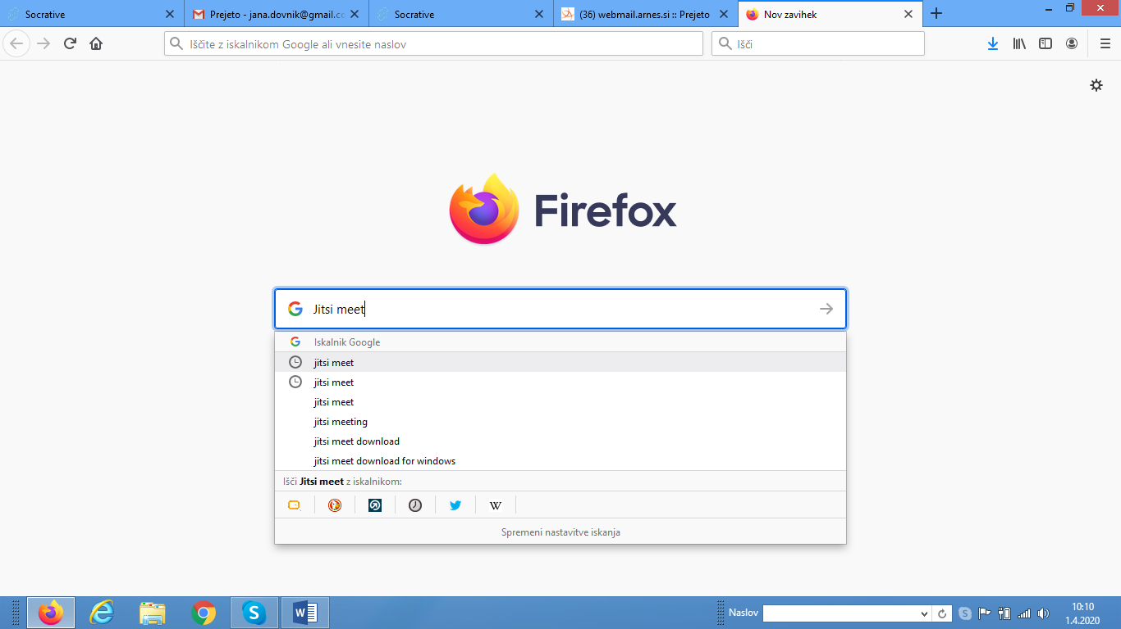

- Klikni na Jitsi meet.
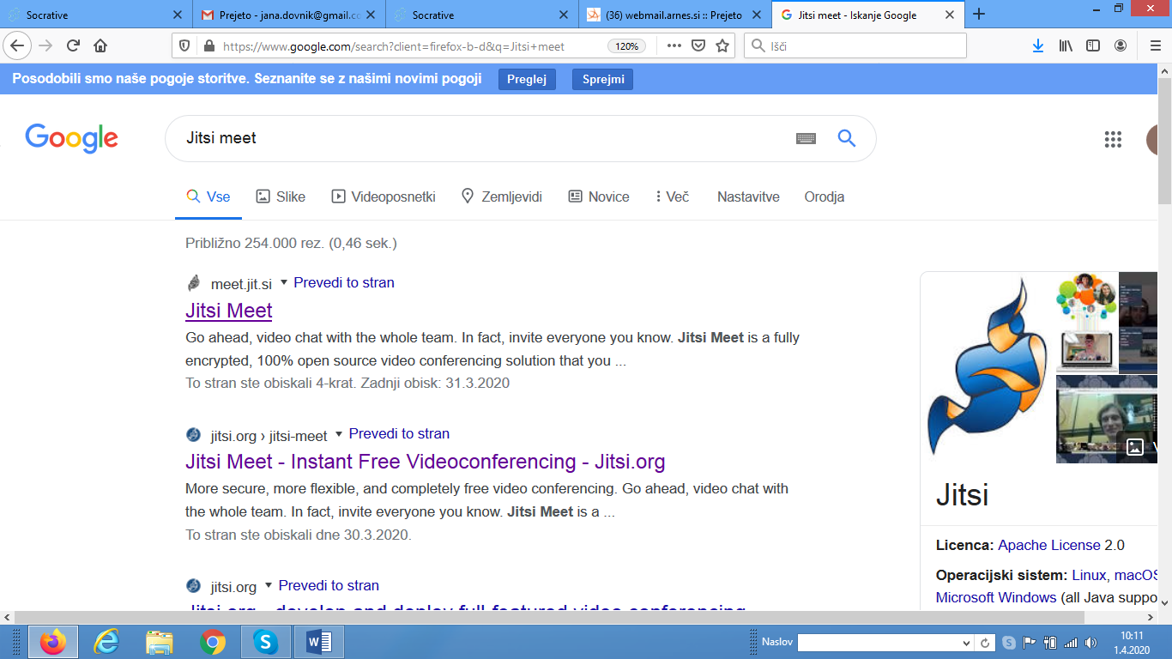
- V okence (Start a new meeting) vpiši Janadovnik in klikni na GO.
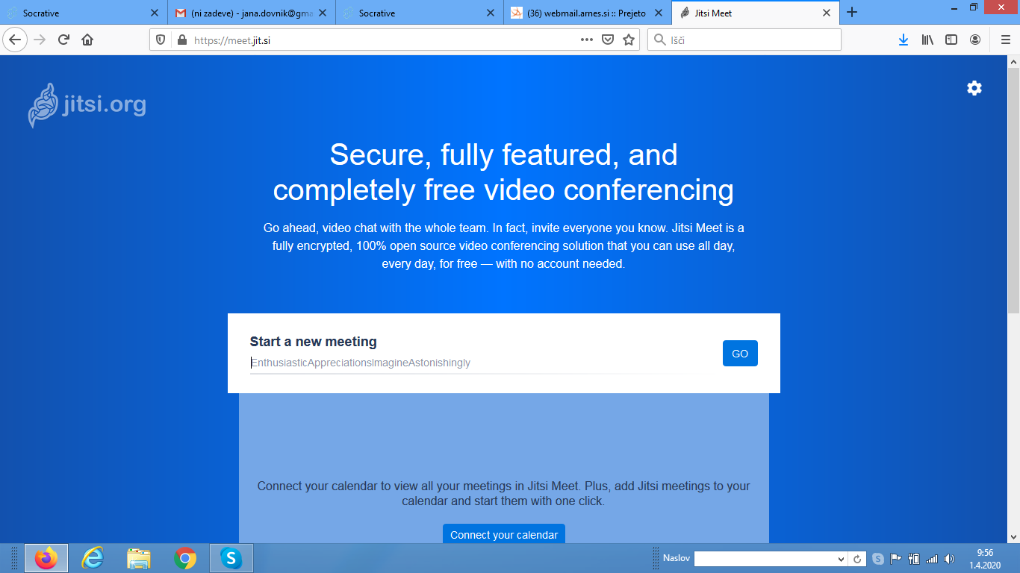
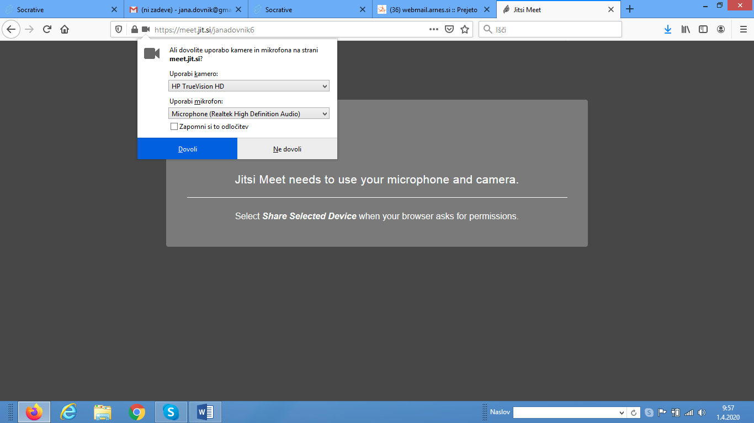
- Klikni Dovoli in že se vidimo, mogoče celo slišimo.

Če komu ne bo uspelo, se ne sekirajte, še vedno boste dobivali po e – pošti navodila za delo.
Lp, Jana

